Один из важнейших экологических праздников — Международный день птиц, который отмечается 1 апреля.
Эта дата выбрана не случайно – в апреле многие виды птиц возвращаются с мест зимовок на места гнездования, и в это время можно встретить мигрирующих пернатых.
Этот праздник – отличный повод обратить внимание на птиц, узнать про них что-то новое, прогуляться и понаблюдать за пернатыми, пофотографировать и попытаться определить вид, а может даже отметить первых вестников весны в наших краях.
О приходе весны гораздо более эффективно, чем календарь или погода за окном нам напоминают птицы. В какой-то момент во время прогулки мы слышим их ласковый щебет и понимаем — мир, наконец-то, просыпается после зимней спячки.
Птицы являются неотъемлемой частью нашей природы. Они окружают людей, а поэтому будет интересно узнать факты про птиц.
1.На сегодняшний день людям известно 10 694 вида птиц, которые живут на Земле.
2.Интересные факты про птиц подтверждают, что наибольшее количество желтков в одном птичьем яйце составляет 9 штук.
3.Для того чтобы сварить страусиное яйцо вкрутую, его придется кипятить 1,5-2 часа.
4.Единственная в мире птица, которая вообще не имеет крыльев – это киви.
5.Температура тела птиц на 7-8 градусов выше, нежели у человека.
6.Аисты в процессе перелета способны засыпать, не опускаясь при этом на землю.
7.Птицы не могут потеть.
8.Яйцо птицы колибри самое маленькое в мире.
9.Перья птицы весят больше, чем ее кости.
10.Кроме дельфинов и людей, интересные имена есть и у попугаев. Родители-попугаи дают имена птенцам при помощи чириканья.
11.Самой «умной» птицей считается воробей, потому что на 100 граммов массы воробья приходится 4,5 граммов мозга.
12.Чайки без проблем могут пить соленую воду, потому что их гланды фильтруют соль.
13.Колибри за один день может съесть в 2 раза больше, чем её собственный вес.
14.Куры могут притворяться мертвыми для сохранения собственной жизни.
15Малиновка имеет примерно 3000 перьев.
16.Вес страуса может достигать 130 килограммов.
17.В шее совы имеется 14 позвонков.
Во всем мире существует 5 видов ядовитых птиц.
1. Шпорцевый гусь
2. Питоху
3. Синеголовая ифрита ковальди
4. Сорокопутовая мухоловка
5. Перепел
Птицы не умеют вырабатывать яд, подобно змеям. Пернатые приобретают токсины с пищей. Яд содержат некоторые насекомые, зерна. Поедая их, 5 видов птиц на планете стали опасны. Опасность эта пассивна. Пернатые не нападают. Действие яда ощущают только обидчики, схватившие или попытавшиеся съесть птиц.
Интересные факты о хищных птицах
1.Охотясь ночью, слуховая часть мозга хищных птиц-сипух вводит в деятельность 95000 нейронов.
2.Боевой орел вошел в топ-10 самых страшных хищных птиц мира.
3.У ястреба зрение в 8 раз лучше, чем у человека.
4. На территории Филиппин очень ценятся орлы, поэтому за их убийство дают 12 лет лишения свободы.
5.Хищные птицы в процессе полета пытаются избегать водные пространства.
6.Самая большая изо всех хищных птиц – это андский кондор.
7.Грифы используют свой клюв для разделывания добычи.
8.К хищным птицам относят примерно 270 видов.
9.Хищные птицы являются моногамными. 10.Самой быстрой птицей является сокол.
11.Сокол, интересные факты о котором завораживают каждого ценителя природы, во время охоты достигает скорости 320 километров в час.
12.Между самками и самцами сокола различий нет.
13.От удара сокола противник может погибнуть мгновенно...
Существует птица, способная повторить любой звук
Лирохвост, обитающий в Австралии, обладает сложнейшей голосовой системой. Она позволяет имитировать почти любые звуки, вплоть до воя бензопилы, выстрелов из винтовки, автомобильной сигнализации или человеческого голоса.
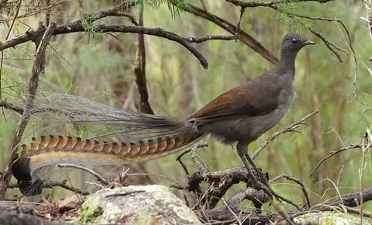
Пестрый скаловый дрозд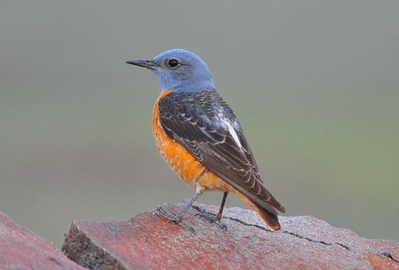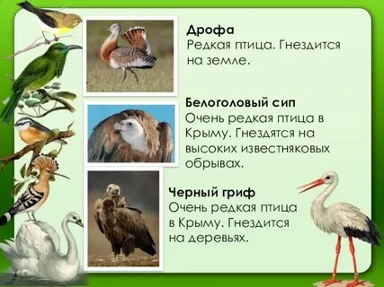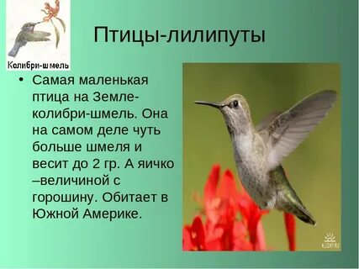
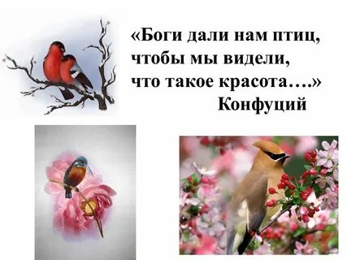
Как же радуют нас птички,
Что воркуют за окном:
Соловьи, стрижи, синички,
Всех пленяют голоском.
Наши души, услаждая,
Пусть всегда они поют,
Ну, а люди помогают.
И кормушки создают!
Источник:https://pozdravok.com/pozdravleniya/prazdniki/den-ptits/
Источник: %https://givotniymir.ru%
Источник: https://stihi.ru/2018/11/2

Адрес:
297000
п. Красногвардейское,
ул. Энгельса, 21
e-mail: biblioteka.77mail.ru
сайт:
http://кцбс.рф/
ВК:
https://vk.com/kr_lib
телефон: 2 – 48 – 11

Составил библиограф: Дьякова, О.
МБУК «ЦБС»
Красногвардейского района РК
